Производитель Keithley

Продукция -- Источники питания

**3-канальные источники питания постоянного тока высокой мощности серии 2230G**

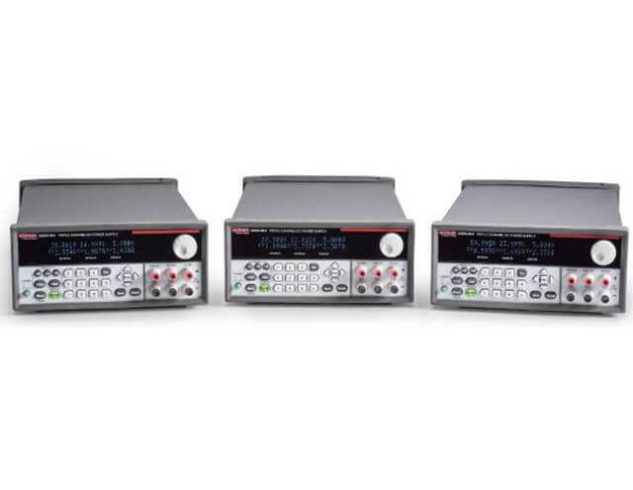

**Основные особенности**

Источники питания серии 2230G — это компактные приборы высотой 2U и шириной на половину стойки, обеспечивающие выходную мощность до 375 Вт. 2230G-30-6 выдаёт ток до 6 A с двух каналов; 2230G-60-3 выдаёт напряжение до 60 В с двух каналов. Благодаря регулируемым, независимым и изолированным каналам, одного источника питания достаточно для испытания двух устройств с одним рабочим напряжением или одного устройства с несколькими напряжениями. Чтобы поднять напряжение до 60 В, последовательно соедините каналы с напряжением 30 В источника питания 2230G-30-6; чтобы поднять выходной ток до 15 А, соедините два или три его канала параллельно.

**Краткие технические характеристики**

Суммарная выходная мощность до 375 Вт

Число каналов до 3

Выходное напряжение до 60 В

Выходной ток до 6 А

Подробнее (Keithley_2230_Power_Supplies_Datasheet)

**Прецизионные источники питания постоянного тока Keithley серии 2280**

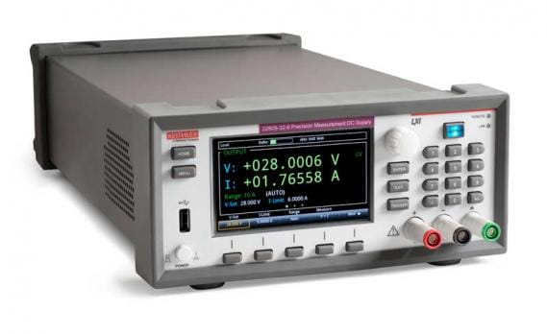

**Основные особенности**

Источники питания серии 2280S обеспечивают подачу питания до 192 Вт с низким уровнем выходного шума и превосходной чувствительностью измерений нагрузочного тока. Встроенные функции построения графиков обеспечивают мониторинг трендов, например дрейфа. Эти источники питания имеют разрешение 6,5 разрядов для точного определения характеристик малых изменений нагрузочных токов. Четыре диапазона измерения нагрузочного тока обеспечивают измерение полного нагрузочного тока устройства, тока в режиме ожидания и малых токов в спящем режиме с точностью цифрового мультиметра.

**Краткие технические характеристики**

Суммарная выходная мощность до 192 Вт

Число каналов 1

Выходное напряжение до 60 В

Выходной ток до 6 А

Точность программирования напряжения и эхосчитывания 0,02 %

Подробнее (Keithley_2280S_Datasheet)

**Прецизионные источники питания постоянного тока Keithley серии 2280**

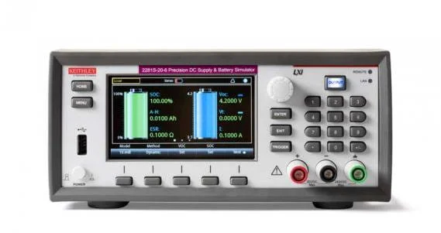

**Основные особенности**

Динамический эмулятор батареи 2281S-20-6 использует модель для имитации поведения батареи во время цикла разряда. Модель можно построить по среднему току устройства, которое запитывается от батареи, а затем оценить время работы от батареи и проанализировать работу устройства в течение одного цикла питания от батареи. Достаточно запрограммировать напряжение разомкнутой цепи батареи (Voc), и все другие параметры модели будут определяться по заданному напряжению разомкнутой цепи

В качестве альтернативы, можно запрограммировать уровень заряда (SOC), и все параметры модели будут определяться по настройке SOC

**Краткие технические характеристики**

Суммарная выходная мощность до 120 Вт

Число каналов 1

Выходное напряжение до 20 В

Выходной ток до 6 А

Точность программирования напряжения и эхосчитывания 0,02 %

Подробнее (Keithley_2281S_Datasheet)

**Многоканальные источники питания постоянного тока 2220/2230/2231**

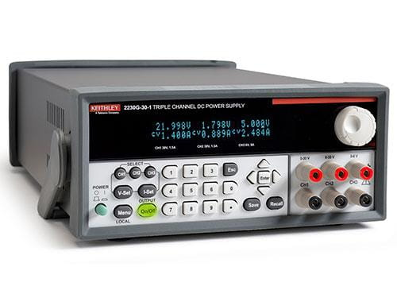

**Основные особенности**

Многоканальные программируемые источники питания постоянного тока серии 2220 и 2230 идеально подходят для тестирования разнообразных устройств, монтажных плат, модулей и устройств, для которых требуются рентабельные универсальные источники питания. Источники питания серии 2200 имеют два канала, каждый из которых позволяет получать на выходе напряжение до 30 В и ток до 1,5 А. В источниках питания серии 2230 имеется два канала 30 В/1,5 А, а также канал 6 В, обеспечивающий выходной ток до 5 А для подачи электропитания на цифровые контуры. В модели 2231A-30-3 имеются два канала с выходным напряжением до 30 В при токе 3 А каждый, третий канал обеспечивает подачу напряжения до 5 В при токе 3 А.

**Краткие технические характеристики**

Суммарная выходная мощность до 120 Вт

Число каналов до 3

Выходное напряжение до 30 В

Выходной ток до 5 А

Подробнее (Keithley_2220_2230_DataSheet, Keithley_2231A-30-3_Datasheet, )

**Источники питания постоянного тока серии 2260B**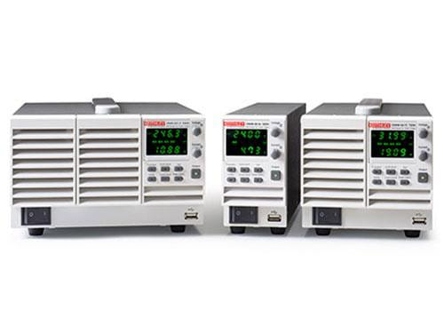

**Основные особенности**

Подача широкого диапазона напряжений и токов с программируемых источников постоянного тока серии 2260B 360 Вт, 720 В или 1080 Вт. Модели 360 Вт могут подавать ток 36 А, 13,5 А, 4,5 А или 1,44 А; модели 720 Вт — 72 А, 27 А, 9 А или 2,88 А; а прибор 1080 Вт — 108 А, 40,5 А, 13,5 А или 4,32 А. Такой широкий диапазон выходного напряжения и тока в сочетании с различными вариантами интерфейса позволяет применять серию 2260B в самых различных задачах, включая исследования и разработку, контроль качества и испытания продукции.

**Краткие технические характеристики**

Суммарная выходная мощность до 1080 Вт

Число каналов 1

Выходное напряжение до 800 В

Выходной ток до 108 А

Подробнее (Keithley_2260B_PW_DataSheet)

**Источники питания постоянного тока серии 2300, имитирующие батарею**

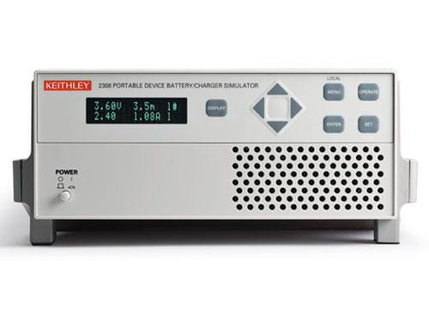

**Основные особенности**

Тестирование портативных устройств с питанием от батареи в реальных условиях требует наличия источника питания постоянного тока, который сможет имитировать батарею в широком диапазоне ситуаций. Источники питания серии 2300, имитирующие батарею, могут имитировать выходное сопротивление батареи и отклик на выходное напряжение. В двухканальных версиях этих источников питания один канал функционирует в качестве батареи и стока тока для имитации разряженной аккумуляторной батареи, второй канал подает напряжение для тестирования схемы управления зарядным устройством.

**Краткие технические характеристики**

Суммарная выходная мощность до 100 Вт

Число каналов до 2

Выходное напряжение до 20 В

Выходной ток до 5 А

Подробнее (Keithley_2303-2304A_Datasheet)

**Высоковольтные источники питания постоянного тока серии 2290**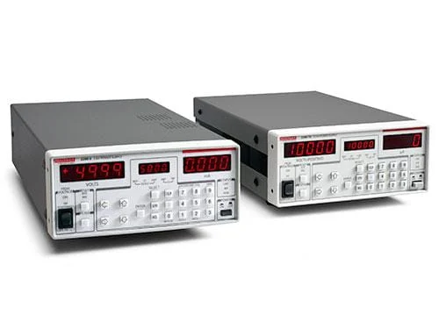

**Основные особенности**

Высоковольтные источники питания серии 2290 идеально подходят для тестирования высоковольтных устройств и материалов, а также для экспериментов в области физики высоких энергий. Используйте модель 2290-5 источника питания для подачи выходного напряжения до 5000 В или модель 2290-10 для подачи выходного напряжения до 10 000 В. Эти источники питания позволяют измерять выходное напряжение с разрешением 1 В и выходной ток с разрешением 1 мкА. Кроме дисплеев для отображения выходного напряжения и выходного тока, имеется третий дисплей для отображения четырех настроек: выходного напряжения, предельного напряжения, предельного тока и тока срабатывания.

**Краткие технические характеристики**

Суммарная выходная мощность до 25 Вт

Число каналов 1

Выходное напряжение до 10 кВ

Выходной ток до 5 мА

Подробнее (Keithley_2290_Datasheet